Kosztorys budowy boiska do siatkówki plażowej oraz zielonej klasy w Bodzyniewie

Boisko:
1. Przygotowanie terenu | Niwelacja terenu 2000 zł., zebranie warstwy humusu 3000zł, wywóz i utylizacja humusu 3000zł., drenaż (rura fi 100 mm + 4 studzienki zbiorcze) 3000 zł | 11000,00 PLN
2. Przygotowanie niecki boiska | ustabilizowanie podłoża pospółką (warstwa 5 cm) 6000 zł., rozłożenie geowłókniny na powierzchni boiska 2000 zł., okrawężnikowanie boiska (obrzeże betonowe 6x20x100 cm) – 10000 zł. rozłożenie warstwy piasku (ok. 40 cm) – 12000 zł | 30 000,00 PLN
3. Ogrodzenie boiska | ogrodzenie boiska wys. 4 m (słup 4 m 50 x 50 x 0.2, siatka ogrodzeniowa PCV oczko 4 x 4 cm , bramka wejściowa 120 x2 00 cm) | 19300,00 PLN
4. Wyposażenie boiska | słupki – 2500 zł, siatka – 600 zł, linie 2 kpl – 500 zł, , ławki 2 szt.+ kosz na śmieci 1 szt. - 8000zł, plandeka do przykrywania boiska 1000 zł,drenaż (rura fi 100 mm + 4 studzienki zbiorcze) 4000 zł | 16600,00 PLN
5. Dokumentacja projektowa | Wykonanie dokumentacji projektowej | 5 000,00 PLN
 | Całkowity koszt | 81900 zł

Zielona klasa
1. ławki i stoły do zielonej klasy z montażem (6 kompletów) 36000 zł
2.Tablica zewnętrzna do pisania w zielonej klasie z montażem 4100 zł
3. 2 kosze na odpady z montażem 3000 zł
Całkowity koszt 43100 zł
Całkowity koszt wykonania projektu to 125000zł

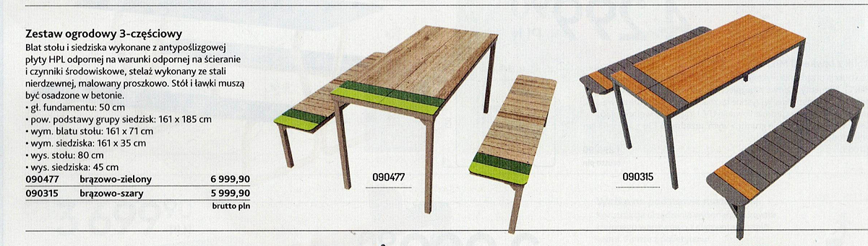
Cena w projekcie dotyczy zestawu koloru brązowo- szary 5999,90 zł
Tablica kredowa zewnętrzna do zielonej klasy
